Учебное пособие
Сварочные Технологии
Аргоно-дуговая сварка
Что такое аргонодуговая сварка

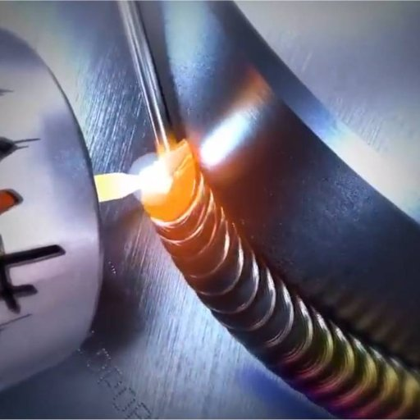
Занятие: 2
осциллятор
• Осциллятор – это устройство обеспечивает поджигание дуги с помощью бесконтактного метода.

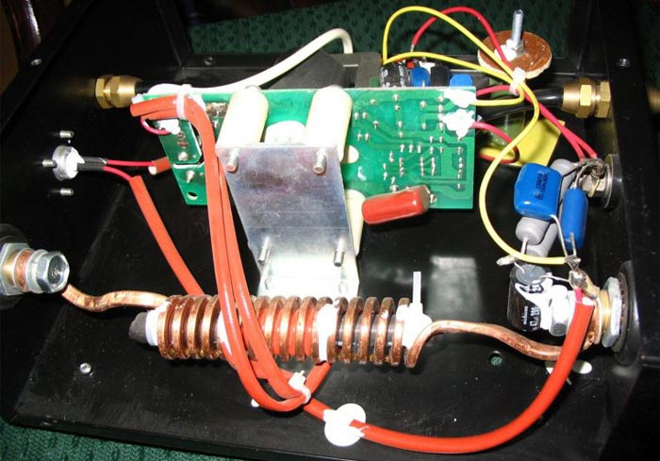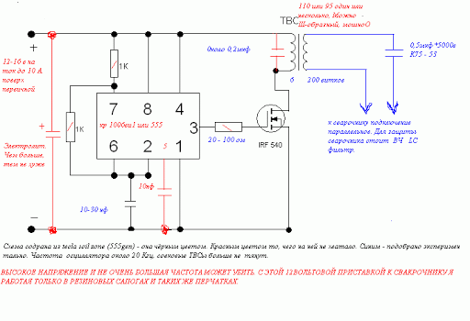

• Преимуществом использования осциллятора является возможность поддержания стабильной дуги при использовании переменного тока.
Сварочные аппараты для аргонодуговой сварки не могут обойтись без осциллятора, так как зачастую приходится обрабатывать металлы без возможности непосредственного прикосновения электродом к поверхности.
Особенностью осциллятора является то, что он генерирует разряд с мощностью 4-8 кВт, достаточный для пробивания дугового промежутка.
Осциллятор подключается в цепь параллельно с источником питания. Он требуется для подачи импульса высокой частоты, с помощью которого поджигается дуга между металлом и неплавящимся вольфрамовым стержнем.
В бытовой сети напряжение составляет 220 В, а частота – 50 Гц. После осциллятора эти показатели составляют 6 000 вольт и 500 000 Гц.
Пульсирующая подача тока дает возможность делать микропаузы в работе, которые способствуют кристаллизации расплава и улучшению качества шва.

Аргоновые горелки
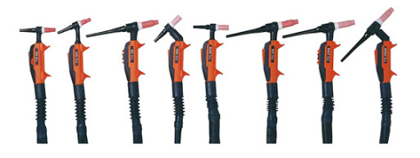
Конструкция горелки для аргонодуговой сварки может быть разной в зависимости от метода проведения работ.
Так, наложение сварного шва может осуществляться как плавящимся, так и неплавящимся электродом.
Горелка подает к вольфрамовому стержню напряжение и служит для образования защиты из инертного газа вокруг рабочей зоны.
Аргонодуговая технология основана на использовании вольфрамовых электродов, которые не плавятся, и инертных газов. Из этого следуют основные критерии, по которым нужно подбирать горелку:
• максимально допустимая мощность и сила тока;
• есть ли в комплекте держатель вольфрамового стержня;
• желательно чтобы сопло было выполнено из керамики;
• вариант охлаждения горелки при работе с толстыми и тонкими заготовками;
• универсальность использования горелки. Имеется ввиду возможность ее коммуникации со сварочными аппаратами разных типов;
• длина кабеля энергоснабжения.
Работу горелки поэтапно можно расписать так:
• Работать начинает сразу всё: циркулирует ли система охлаждения, на горелку подается ли инертный газ, стартовал ли сам сварочный аппарат.
• Сразу после формирования защитного слоя инициализируется газовая дуга. Заготовки разогреваются до температуры плавления. В этот момент нужно подавать присадочную проволоку в рабочую ванну.
• Далее присадочная проволока вместе с вольфрамовым стержнем передвигается по направлению стыка заготовок.

Неплавящиеся электроды
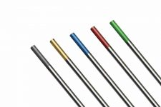

Ручная аргонодуговая сварка, как правило, комплектуется неплавящимися вольфрамовыми электродами. Они лучше всего подходят для сварки нержавеющей стали и цветных металлов с высокой химической активностью – алюминия, титана, магния.
Электрод крепится в токоподводящей цанге горелки с керамическим соплом, которое направляет потоки инертного газа к рабочей зоне.
Система оснащена водяным охлаждением. Диаметр электрода напрямую зависит от силы тока, которая выбирается в зависимости от толщины заготовки.
В силу того, что во время сваривания металлов таким способом отсутствуют брызги, то горелки комплектуются сетчатым фильтром, который служит для равномерного распределения потока инертного газа.

Сварочный пост
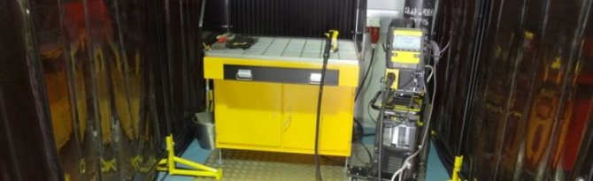
Для выполнения сварных работ на профессиональном уровне не обойтись без Сварочного поста.
Сварочный пост – это полностью укомплектованное рабочее место, существенно облегчающее процесс выполнения работ и увеличивающий качество результата.
Стол для сварки может быть как стационарным, так и передвижным. Пост обеспечивает своевременный отвод отработанных газов, а также дает защиту от случайного попадания искры на поверхности находящиеся рядом.

Присадочные материалы для аргонодуговой сварки
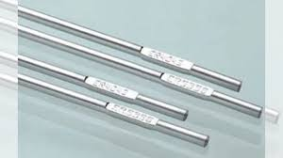
Присадочные прутки для аргонодуговой сварки используются для наполнения сварной ванны при подаче аргона.
В зависимости от характеристик и состава, прутки для сварки в среде аргона подбираются с учётом основного материала, особенно при работах с чугуном, алюминием, никелем, титаном и другими цветными металлами, и также легированной и жаропрочной сталью.

Различают следующие присадки:
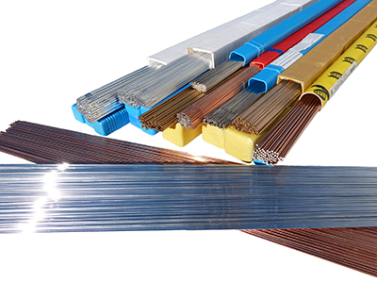

Из нержавейки – присадка для сварки из нержавеющей стали применяется для создания шва имеющего антикоррозионные свойства.
Сварочная проволока для аргонодуговой сварки нержавеющей стали имеет свои особенности, учитываемые при работе с этим материалом.Особенно важно следить за тем, чтобы сварочная ванна не выходила за пределы защитного облака аргона.
• Алюминия и сплавов – получаемый шов способен выдерживать воздействие высоких температур и других факторов не поддаваясь растрескиванию и сохраняя прочностные и другие характеристики.
• Меди и сплавов – такая присадка позволяет получить шов отличающийся вязкостью и текучестью, а также высокой электропроводностью, что незаменимо при обработке определенных цветных металлов.
• Никеля – присадочный пруток из никелевого сплава позволяет выполнять работы по наложению шва среди неоднородных материалов.
Широкое применение присадочный пруток из никеля получил при сварке чугуна, тяжело поддающегося термической обработке. Получаемый шов отличается как прочностью, так и устойчивостью к окислениям.

Техника ручной аргонодуговой сварки

• Наложение шва должно проходить исключительно по направленности обрабатываемой комки.
• Колебательные движения утолщают шов и снижают его прочность.
• Необходимо следить за достаточной скоростью движения дуги. И требуется обеспечить должную глубину провара металла.
• Качественная ручная аргонодуговая сварка неплавящимся электродом зависит от равномерной подачи проволоки и выставления соответствующего режима работы.

Комплектующие и расходные материалы
Помимо Сварочного аппарата необходимы расходники для аргонно-дуговой сварки, и надо постоянно следить за их наличием и исправностью.
Для выполнения работ понадобится:
• Аргон или Смесь для сварки
Качественная аргоновая смесь имеет от 10 до 50 процентов углекислоты в своем составе. Допустимо использование составов с гелием.
• Баллоны – могут быть использованы повторно. Время от времени необходимо проверять баллоны на отсутствие разгерметизации.

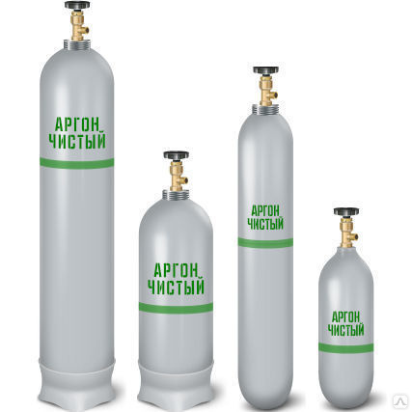
Для некоторых металлов необходим большой расход газа (для меди потребуется интенсивность подачи в 150-200 л. / в час).
• Шланги – сварочный рукав различной длины с дополнительными функциями.
• Редуктор – осуществляет контроль над расходом и подачей аргона.
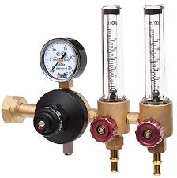
Редуктор устанавливается на баллон и автоматически понижает или повышает давление при работе с определенными типами металлов.

Как правильно варить аргоном
• Рабочую поверхность очищают от сторонних включений:
грязи, масла, жиров, краски и т.д.

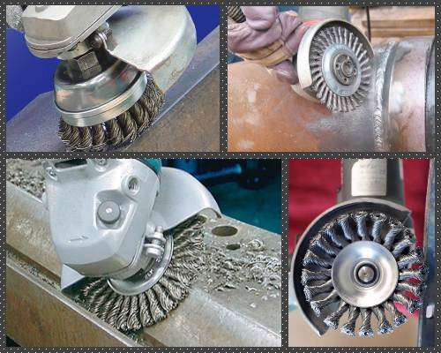
Важно качественно выполнить очистку, поскольку соединение металлов не терпит никакой грязи.
• За 20 сек перед началом сварочных работ подать инертный газ в рабочую зону. Взять в руки проволоку и горелку, которую расположить поближе к свариваемой поверхности.
Дуга образуется сразу после подачи электропитания.
• Вести горелку вдоль линии стыка, избегая поперечных перемещений.
Нельзя подавать присадочную проволоку в зону сварки слишком быстро, ибо будет спровоцировано разбрызгивание металла. Лучше всего вести ее немного впереди горелки и быстрыми поступательными движениями добавлять или убирать.
• Важно добиться максимально короткой дуги.
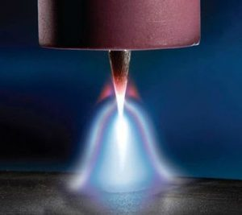
В этом случае шов будет узким, глубоким и эстетичным на вид. Особенно обратить внимание на данный нюанс следует в случаях работы с неплавящимся электродом.
• Горелка и присадочная проволока обязательно должны быть внутри защитной оболочки из инертного газа.
• Заваривать кратер нужно путем понижения подаваемого к горелке напряжения, но не прерыванием дуги.
Подача инертного газа перекрывается через 15 секунд после завершения сварки.

Режимы сварки
• Род тока и полярность тока.

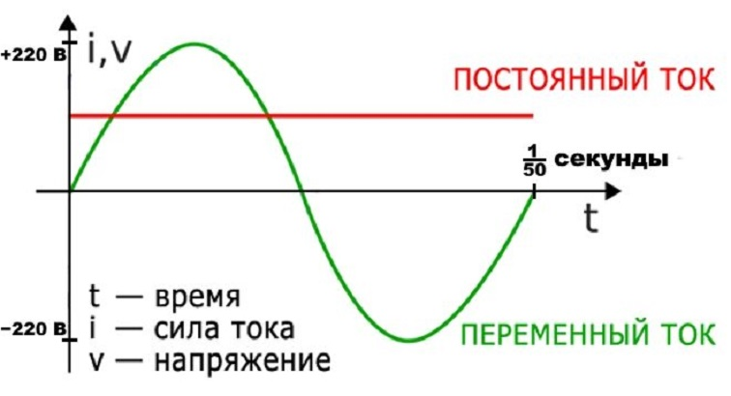
Определяющим критерием выступает металл, с которым приходится работать. Большинство стальных заготовок, в том числе и с нержавейки, требуют постоянный ток прямой направленности. Касательно цветных металлов, магния и алюминия, выбрать переменный ток с обратной полярностью.
• Расход инертного газа определяется двумя факторами – условий работы и скорости подачи аргона.
Сваривание металла на открытой площадке при сильном ветре влечет увеличенный расход инертного газа.

Какие металлы варят аргоном?
Сварка алюминия
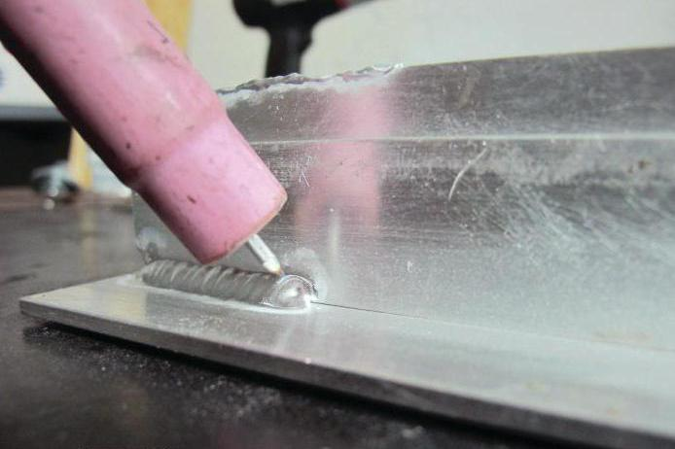

Трудности обусловлены свойствами алюминия.
При малейшем контакте с кислородом на его поверхности моментально образуется защитная пленка, представляющая собой оксид алюминия.
Температура плавления оксида намного выше по сравнению с алюминием.
Инертный газ тяжелее воздуха и направляясь в рабочую зону, вытесняет кислород, препятствуя окислению металла и образованию защитной пленки.
Подразумевается использование переменного тока.
При сваривании алюминиевых деталей необходима предварительная обработка поверхности.
• растворителем обезжириваются предназначенные для сваривания части заготовок;
• механическим или химическим путем удаляется оксидная пленка;
• очищенной поверхности дают возможность высохнуть.

ТЕХНИКА БЕЗОПАСНОСТИ

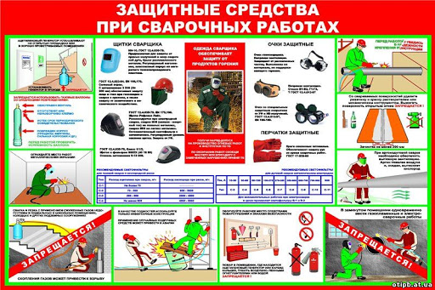

Техника безопасности при аргонодуговой сварке
Проведение работ с использованием среды защитного газа регламентируются согласно ГОСТ 12.3.003-86.
В первую очередь ограничения связаны с вредными веществами, образующимися в процессе выполнения работ и другими потенциально опасными ситуациями.

- Организация рабочего места – запрещается проводить работы рядом с легковоспламеняющимися смесями и материалами.
На сварочном посту не должно находиться ненужных посторонних предметов, мешающих выполнению работ.
2. Необходимо обеспечить стабильную вентиляцию рабочего места, при необходимости подключить систему принудительного удаления продуктов сгорания.
3. Перед началом работ надо удостовериться в исправности оборудования.
4. Мастер должен регулярно проходить инструктаж в кабинете охраны труда и сдавать соответствующие экзамены.
5. Запрещается использование тройников, редукторов и других приспособлений для одновременного подключения сразу нескольких горелок.
6. Необходимо обеспечить рабочего средствами индивидуальной защиты.
Для предотвращения термического воздействия на человека при резке и сварке толстостенных металлов используются перчатки и горелки с удлиненным штативом.

НТК им. Покрышкина
Ресурсный Центр Сварочных Технологий
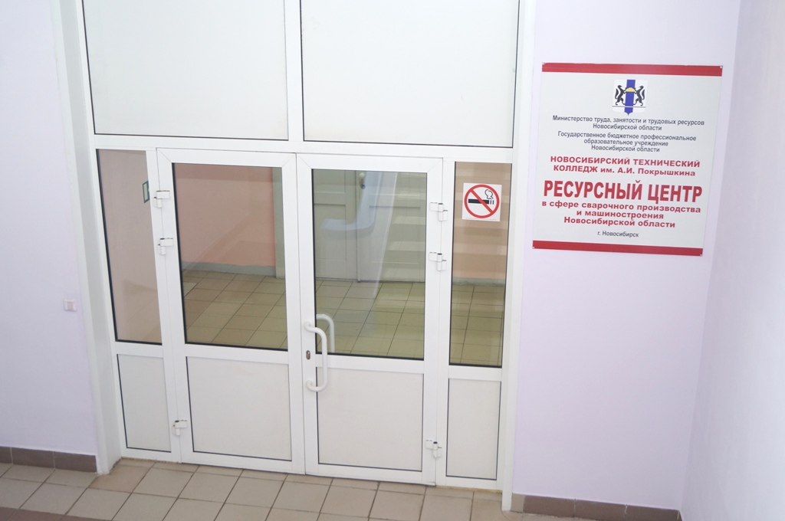
http://www.ntmm.ru/resursnyy-tsentr/

